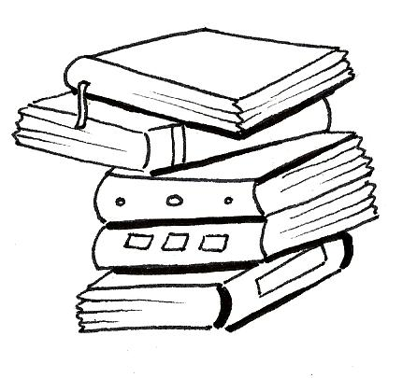

**Mon prénom:** ______________________

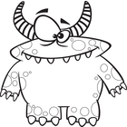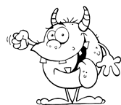

La lecture monstrueusement amusante !

Monstrueusement passionné(e)?

Quand je lis un livre, je me sens...

**J'aime lire :**

**Mon talent pour la lecture :**

**J'aime surtout lire...**  des livres d'histoires.

des bandes dessinées.

des livres d'informations.

**J'aime lire à propos de...**

princesses/princes sports animaux

monstres dinosaures dragons

autres: _______________________________________________

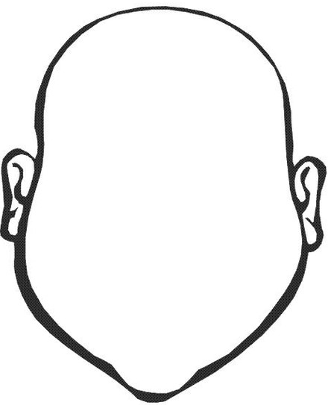

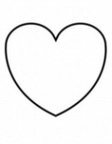

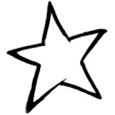





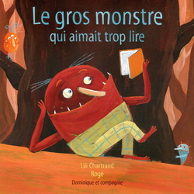

Je te donne un monstre-exemple!

Voici un exemple d'une fiche «coup de coeur» que tu devras faire dans quelques semaines. Elle a été écrite par un élève que j'ai rencontré avant de venir dans ta classe. Évidemment, il s'est beaucoup pratiqué avant de réussir à écrire une aussi belle critique. Ne t'inquiète pas, nous travaillerons ensemble pour t'inspirer!

**Titre de mon livre:** Le gros monstre qui aimait trop lire

**Ce livre est mon livre coup de cœur car** l'histoire est drôle et étonnante. À la fin de ma merveilleuse lecture, j'étais de bonne humeur, car l'histoire m'a fait rire.

**Je donne un exemple:**

Par exemple, j'ai aimé le superbe passage où le monstre trouve le livre et le goûte.

**Je le recommande à...**

tous les élèves de ma classe, mais surtout à mon amie Marie.

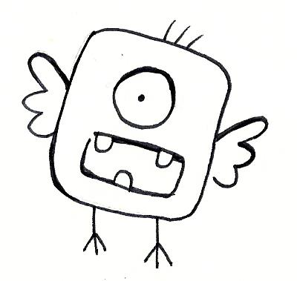

Es-tu assez champion(ne) pour faire des critiques monstres?

Titre de mon livre:

Comment trouves-tu les illustrations de ton livre?

Que vois-tu sur ton illustration préférée?

Titre de mon livre:

Comment trouves-tu les personnages de ton livre?

Donne un exemple:

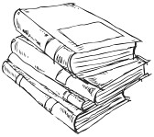

Les livres que j'aime à croquer!

|  |  |  |
| --- | --- | --- |
| Titre | Auteur | Note |
| Ex. Le gros monstre qui aimait trop lire | Lili Chartrand | 5 |
|  |  |  |
|  |  |  |
|  |  |  |
|  |  |  |
|  |  |  |
|  |  |  |
|  |  |  |
|  |  |  |
|  |  |  |



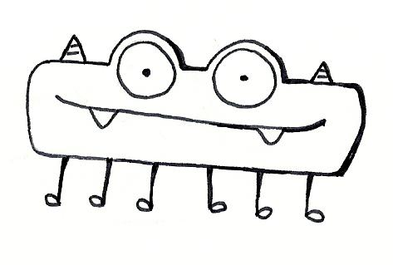

Mon monstrueux coup de cœur!



**Titre de mon livre:**

**Ce livre est mon livre coup de cœur car...**

**Je donne un exemple:**

**Je le recommande à**

Nous devons malheureusement nous quitter.

J'aimerais savoir comment tu te sens lorsque tu lis maintenant que nous nous sommes rencontrés.

Maintenant, j'aime lire:

As-tu découvert de nouveaux livres? Lesquels ?

Sais-tu quel est le prochain livre que tu dévoreras?

**Au plaisir de se croiser et n'oublie pas...**

**un livre par jour éloigne les monstres pour toujours!**

Au revoir!





